POSLEDNÍ PŘEMYSLOVCI – VIDEA: KUTNÁ HORA A ZÁVIŠ Z FALKENŠTEJNA

1**.VIDEO CUTHNA ANTIQUA** : <https://www.youtube.com/watch?v=xmmwEX-kznQ> ( 8 minut)

Po zhlédnutí videa odpověz na otázky:

1.Při jakých činnostech docházelo v Kutné Hoře často **k úmrtí**? (4)

2. Který **král** ve filmu vystupuje?

3. Mezi jaká města se řadila **Kutná Hora**? (komu město patřilo a jak se město označovalo)

4.Jak se nazýval největší a nejbohatší kutnohorský **důl**?

5. Jak získal toto jméno?

6. Jak se horníci dostávali do **hlubin dolu**?

7. Jakou vzdálenost dokázal horník na předku vykutat za 1 den?

8. Co se udělalo nejprve s vytěženou rudou na povrchu? Co se v Kutné Hoře těžilo?

9.Co si město z peněz získaných dolováním stříbra **postavilo**? (3)

10. Jak se jmenuje **patronka a ochránkyně horníků**?

11. Proč se velký chrám v Hutné Hoře nikdy nedostavěl?

12. Jak se tento chrám jmenuje?

2. video: **O ZÁVIŠOVI Z FALKENŠTEJNA** ( 6 minut)

<https://www.facebook.com/vedaCT24/videos/730-let-od-popravy-z%C3%A1vi%C5%A1e-z-falken%C5%A1tejna/3947832008563722/>

a) Záviš byl zpočátku rádcem jednoho z významných panovníků – kterého?

b) Ze kterého významného českého šlechtického rodu Záviš pocházel?

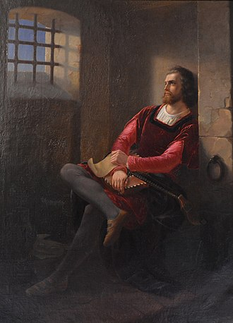c) Z čeho byl později Záviš obviněn?

d) Kde byl popraven? Jak?

(informace můžeš zjistit i jinde😊)